


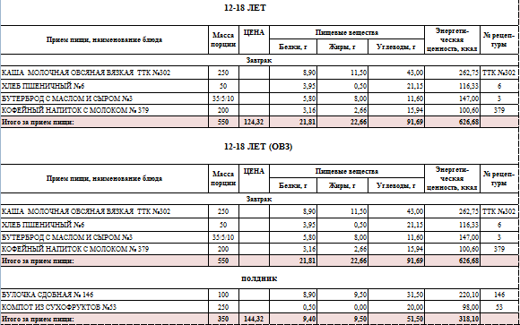
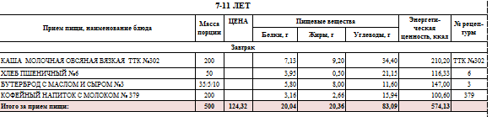

Ежедневное меню
МКОУ «Манойлинская СШ»
15.09.2025

